
Fernanda González
Samsung Electronics México
Tel. 5747 5100 ext. 5078
fer.gonzalez@samsung.com

Paulina Rocha
Jeffrey Group
Tel. 5350 1500 ext.5008
procha@jeffreygroup.com

Los desarrolladores de Galaxy S9 y S9+ comparten 9 claves que definieron el diseño del dispositivo

El proceso de desarrollo de Galaxy S9 y S9+ comenzó con un desafío simple pero significativo: diseñar un teléfono inteligente que reinventara la forma en que las personas se comunican, comparten y experimentan el mundo que les rodea. Para cumplir con ese desafío, el equipo de desarrolladores de Galaxy S9 y S9+ identificó los objetivos clave que, de lograrse, les permitirían crear un teléfono inteligente que realmente reflejara la forma en cómo se utilizan los dispositivos en la actualidad.

Recientemente, Samsung realizó una serie de entrevistas con varios miembros del equipo. Estos son algunos de los datos y conocimientos que dieron forma a Galaxy S9 y S9+.

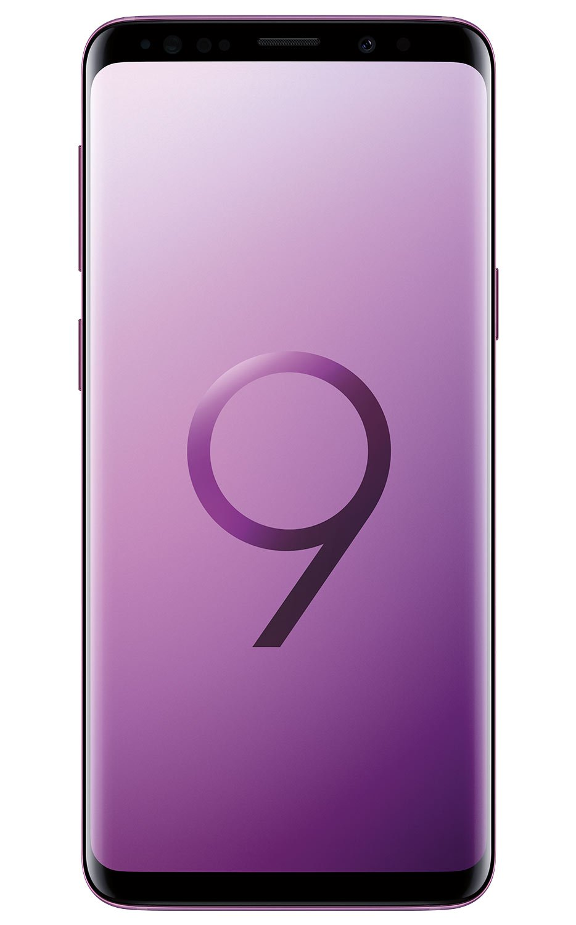
Brindar una experiencia única e intuitiva

Proporcionar una experiencia única e intuitiva
"Al diseñar el Galaxy S9 y S9+, nos enfocamos en mejorar la experiencia del usuario. Para la cámara, se buscó garantizar la funcionalidad del Super Slow-mo, con videos de acceso inmediato que se pudieran subir directamente a las redes sociales a través de un proceso intuitivo".




Estimular la expresión personal con AR Emoji

Fomentar la autoexpresión con AR Emoji
"'Comunicación” hoy ha llegado a significar “autoexpresión”. Queríamos que la función AR Emoji proporcionara los emojis más personales posibles, capturando la individualidad de cada usuario a través de la innovadora tecnología de realidad aumentada (AR). La función My Emoji, que se asemeja a las características faciales del usuario, permite comunicar emociones de una manera única y personalizada".


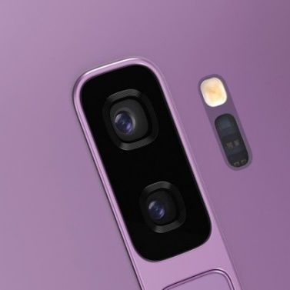
Utilizar al máximo la cámara

Utilizar la cámara al máximo
"Continuaremos esforzándonos por ofrecer imágenes perfectas y de calidad profesional. Pero, lo que es más importante, facilitaremos a los usuarios el uso completo de nuestra sofisticada tecnología para la cámara. Nuestro objetivo es desarrollar una cámara que produzca siempre las mejores fotografías para todos los consumidores, sin necesidad de aplicar una configuración complicada".


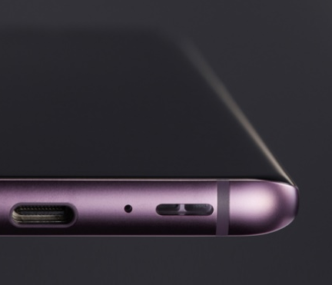
Producir una experiencia de sonido exclusiva

Producir una experiencia de sonido exclusiva

"Samsung se asoció con HARMAN y Dolby Atmos para crear bocinas que ofrecieran tanto calidad de sonido, como volumen. A través de nuestro extenso proceso de investigación y desarrollo, descubrimos que el sonido inmersivo puede brindar una experiencia totalmente nueva a los usuarios de teléfonos inteligentes, que con frecuencia ven contenido premium en sus dispositivos. Los altavoces de Galaxy S9 y S9+ son la culminación de los esfuerzos continuos de Samsung para fomentar instantes multimedia sin igual".


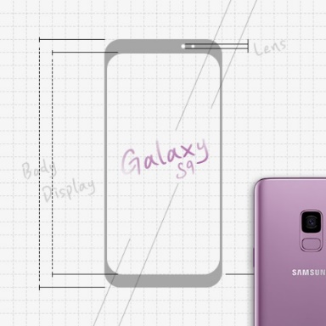
Refinar el diseño de acuerdo con la opinión del usuario

Adaptar el diseño de acuerdo al feedback de los usuarios

“Galaxy S8 fue reconocido por su diseño y al desarrollar el Galaxy S9 y S9+, escuchamos atentamente los comentarios de los usuarios sobre la forma en que podríamos mejorarlo aún más. Decidimos ajustar la ubicación del sensor de huellas dactilares y los botones laterales, e hicimos los biseles aún más delgados. Para crear un aspecto más uniforme, diseñamos los marcos y la pantalla en un negro profundo, lo que permite que se fundan en uno mismo, se ocultó el sensor del iris, y también equipamos el dispositivo con un vidrio más grueso y duradero".



Desarrollar una experiencia que empodera al usuario

Desarrollar un UX eficiente que fortalezca la autoexpresión de los usuarios

"Diseñamos el UX (experiencia del usuario) de Galaxy S9 y S9+ con énfasis en la eficiencia, porque cuanto más fácil sea administrar el dispositivo, mejor será la experiencia. Y como los teléfonos inteligentes son una representación de la personalidad del usuario, nos esforzamos por hacer que el UX fuera lo más personalizable posible para fomentar la creatividad y la autoexpresión de los usuarios. Lo que incluye un amplio espectro de efectos de sonido del dispositivo".



Alianzas para aumentar la practicidad de la inteligencia artificial

Colaboración para hacer que la IA (Inteligencia Artificial) sea más útil
"Hemos mejorado nuestra plataforma Bixby a través de asociaciones que han permitido agregar servicios personalizados en diferentes países, y estamos constantemente explorando nuevas características que pueden ayudar a facilitar la vida cotidiana de las personas".


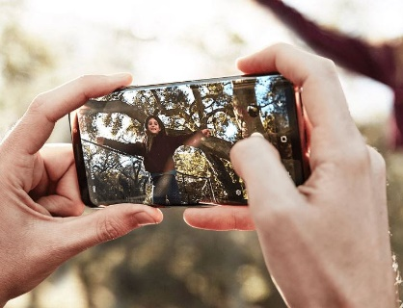
Redefinir la ´satisfacción´ del smartphone
Rediseñando la satisfacción de los teléfonos inteligentes

"Las funciones básicas de los teléfonos inteligentes se han perfeccionado hasta el punto en que los consumidores están en gran medida satisfechos. Lo que importa no es cuán diversas sean las características que se ofrecen, sino si cada función ofrece un alto nivel de satisfacción. En este punto, tenemos que pensar en la próxima fase para los teléfonos inteligentes, que implicará la entrega de innovaciones que realmente impacten a la nueva generación de usuarios".



Mantenerse a la delantera

Mantenerse a la vanguardia del juego
"En el futuro, será importante estar un paso adelante en cuanto a características innovadoras para captar la atención de los consumidores. Planeamos seguir explorando funciones visuales dinámicas, además de trabajar en la integración de nuevas tecnologías como AR (realidad aumentada) y AI (inteligencia artificial) en nuestros dispositivos".

Sobre Samsung Electronics Co., Ltd.
Samsung inspira al mundo y diseña el futuro con ideas y tecnologías innovadoras. La compañía está redefiniendo el mundo de las TVs, smartphones, wearables, tabletas, electrodomésticos, sistemas de conexión y memoria, sistema LSI y soluciones LED. Para conocer las últimas noticias, por favor visite la Sala de Prensa de Samsung en http://news.samsung.com.

